**PROCES VERBAL,**

Încheiat astăzi, 6 decembrie 2021, cu ocazia desfășurării cercului metodic al profesorilor de limba engleză, nivel primar și gimnazial, Sibiu și zonă.

Ordinea de zi cuprinde:

1. Prezentarea aplicaţiei Scratch – *Telling Stories with Scratch* – prof. Luana Ivan

2. Prezentarea proiectului Horizon *iRead* – prof. Diana Negoiescu

3. Diseminare proiect Erasmus+ *Art Achieves New Europe* (2018-2021) – prof. Nicoleta Faghi

4. Prezentarea *Creativitatea în predare-învățare-evaluare* – prof. Adina Covrescu

5. Diverse – discuții despre:

- multidisciplinaritate în orele de limba engleză;

- participarea la un studiu CALL – Computer Assisted Language Learning.

Întocmit,

Responsabil cerc metodic,

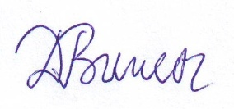Daniela Bunea